Прокурор Центрального административного округа г. Москвы разъясняет о конкурсном отборе кандидатов в абитуриенты в образовательные организации, осуществляющие целевую подготовку специалистов для работы в органах прокуратуры
04.03.2024
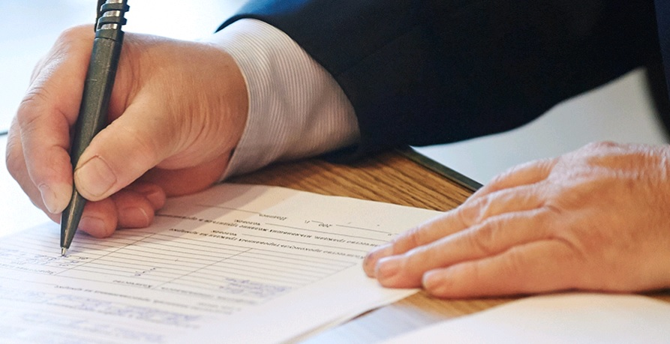
Генеральной прокуратурой Российской Федерации прокуратуре г. Москвы для целевой подготовки студентов за счет средств федерального бюджета ежегодно выделяются места в Институте прокуратуры Московского государственного юридического университета имени О.Е. Кутафина (МГЮА) и на юридическом факультете Университета прокуратуры Российской Федерации (далее – институты прокуратуры).
Указанные образовательные организации осуществляют целевую подготовку специалистов для работы в органах прокуратуры г. Москвы по программе специалитета (специальность «Судебная и прокурорская деятельность») по очной форме.
Во исполнение требований Положения об организации работы по обеспечению целевого обучения граждан в государственных образовательных организациях высшего образования, утвержденного приказом Генерального прокурора Российской Федерации от 22.12.2021 № 774, Положения о конкурсном отборе кандидатов в абитуриенты для направления на целевое обучение в государственных образовательных организациях высшего образования, утвержденного и.о. прокурора г. Москвы от 10.07.2023 № 104, управлением кадров прокуратуры г. Москвы проводится конкурсный отбор кандидатов для направления на целевое обучение в институты прокуратуры.
Кроме того, Университетом прокуратуры Российской Федерации в рамках целевого конкурса выделяется отдельная квота для приема лиц, указанных в ч. 5.1 ст. 71 Федерального закона от 29.12.2012 № 273-ФЗ «Об образовании в Российской Федерации».
Подробная информация о конкурсном отборе кандидатов в абитуриенты размещена на официальном сайте прокуратуры г. Москвы, где в рубрике «Кадровое обеспечение. Абитуриентам» о конкурсе и номера телефонов, по которым можно записаться на прием для собеседования и подачи документов.

Адрес страницы: http://krasnoselsky.mos.ru/the-prosecutor-explains/detail/12205690.html
Управа Красносельского района города Москвы

